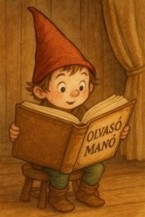
Chapman, Linda: Csillagvarázs - Méregfőzet

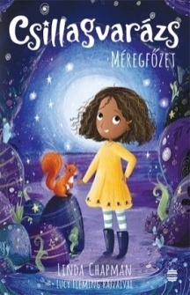
- Hogyan sikerült a lányoknak meggyógyítani a törött szárnyú kismadarat?

- Kire gyanakodtak a lányok, hogy mérget használ, és hogyan mérgezi meg az embereket?

- Kiderült végül, hogy ki a gonosz varázsló?

- Volt neki egy komoly titka is. Mi volt ez?

Neved, e-mail címed:
Iskolád, osztályod:
Lakcímed:
Dátum:

